1 外部理赔工单快速建立理赔案件
功能场景：
来自工单系统的外部工单，类型为理赔报案时，填写的问题描述结构化数据可以快速引入理赔案件创建的流程。
此功能解决外部人员不能接触系统，内部人员工作量太大，中间渠道人员（客户）无具体操作意愿的问题。其中，外部工单往往由骑手出险后自己创建。

功能实现：（1）功能入口位置
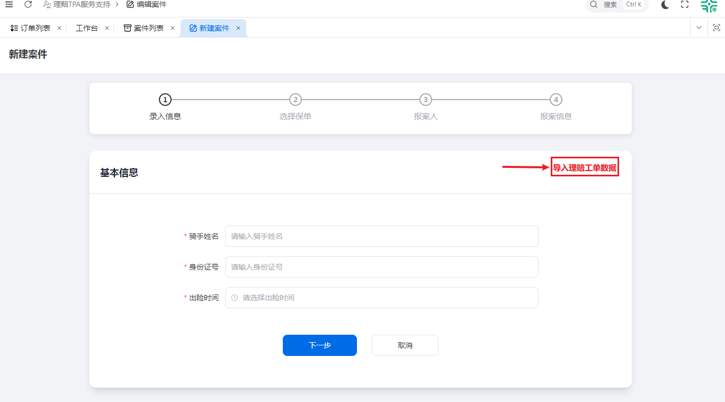
（2）导入选择菜单
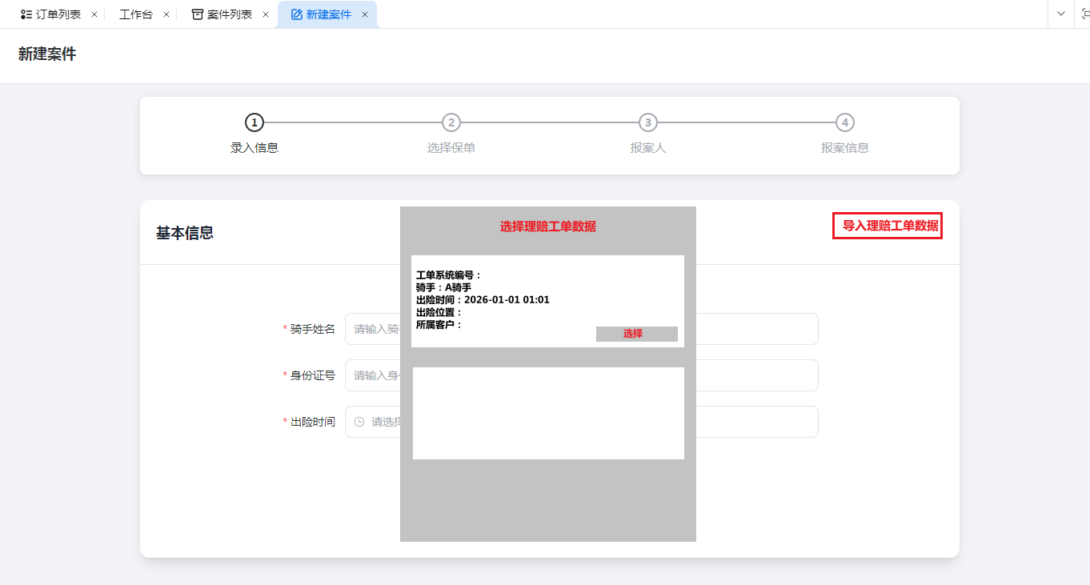
（3）导入后效果：字段在理赔案件创建过程中，自动进行填充（只是在页面协助填充，并不直接创建案件）
工单（理赔类型）问题描述结构化数据与理赔案件字段填充关系对比表
工单字段 | 工单中是否必填 | 对应理赔系统案件字段
公司名称 | 是 | 客户名称
城市名称 | 是 | 无对应
站点名称 | 是 | 站点名称/归属站点
站长姓名 | 是 | 站长姓名
联系方式 | 是 | 联系方式
骑手ID | 是 | 骑手ID
骑手姓名 | 是 | 骑手姓名
骑手身份证号 | 是 | 骑手身份证号
骑手电话 | 是 | 骑手电话
事发时间 | 是 | 事故时间
事发地点 | 是 | 事故地址
事故经过 | 是 | 出险事故详细描述
受伤部位（物损情况） | 是 | 医疗情况描述（合并）
是否涉及三者（三者信息） | 是 | 责任认定情况（合并）
就诊医院名称 | 否 | 医疗情况描述（合并）
是否住院 | 是 | 医疗情况描述（合并）
目前/预计治疗金额 | 否 | 医疗情况描述（合并）
是否报警或责任认定结果 | 否 | 责任认定情况（合并）
影像资料 | 否 | 影像资料

（4）补充说明
①仅导入工单中对应的文字和图片，不影响正常案件创建的功能，导入的数据可以在创建过程中修改
②填充医疗情况描述（合并）、责任认定情况（合并）两个理赔系统字段，合并工单字段时，需要带上工单字段的字段名。
示例-医疗情况描述
受伤部位（物损情况）：手受伤
就诊医院名称：2医院
是否住院：是
目前/预计治疗金额：1000

附：以下为部分填充位置示意

